5 марта
95 лет со дня рождения
Алексея Фатьянова
(1919—1959) русского поэта
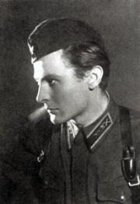

Алексей Иванович Фатьянов (5 марта 1919, деревня Малое Петрино, Вязниковский уезд, Владимирская губерния — 13 сентября 1959, Москва) — русский советский поэт, автор многих популярных в 1940—1970 годах песен (на музыку В. Соловьёва-Седого, Б. Мокроусова, М. Блантера и других композиторов).

Если б я родился не в России
Если б я родился не в России,
Что бы в жизни делал? Как бы жил?
Как бы путь нелёгкий я осилил?
И, наверно б, песен не сложил.

В эти дали смог ли наглядеться,
В дали дальние непройденных дорог?
И тебя, тревожащую с детства,
Я бы встретить, милая, не смог.

